En esta práctica final he incluido todos los comentarios y gráficos en el fichero de Jupyter Notebook, tanto los generados directamente ahí, como los incluidos como imagen copiada desde Power Bi.

Igualmente se ha comentado y descrito el desarrollo general de la misma.

En el fichero adjunto se incluye el script TSQL del procedimiento almacenado para crear un análisis de comportamiento de los clientes, así como una query de creación de la vista que posteriormente se incluye en el Proyecto.

También se incluyen las imágenes que se han insertado en el fichero de Jupyter Notebook, si bien la ruta no ha sido cambiada, lo que supone que si se ejecuta el fichero dará error. Lo mismo sucede con los ficheros de datos. La ruta no ha sido cambiada. Los ficheros de trabajo también se han incluido en la carpeta entregada.

Por eso incluyo unas capturas de pantalla aquí:

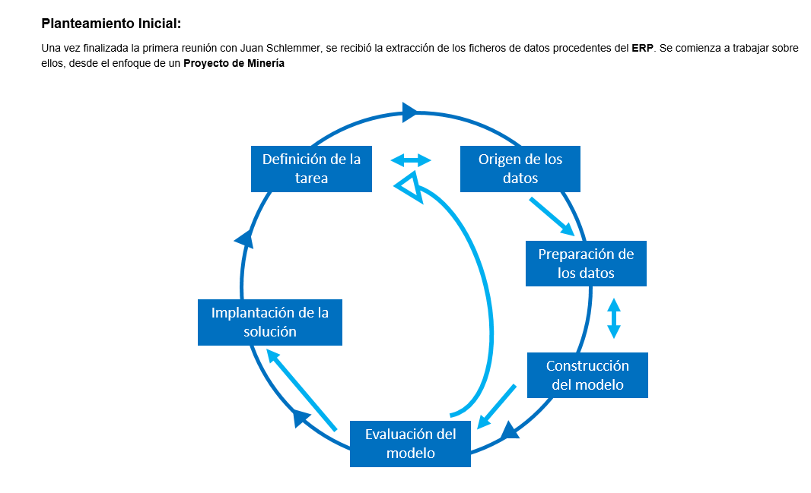

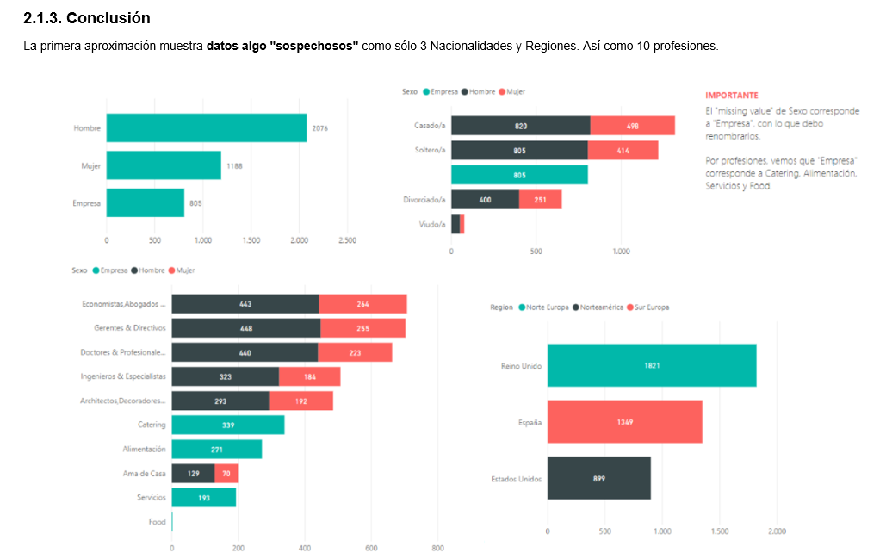

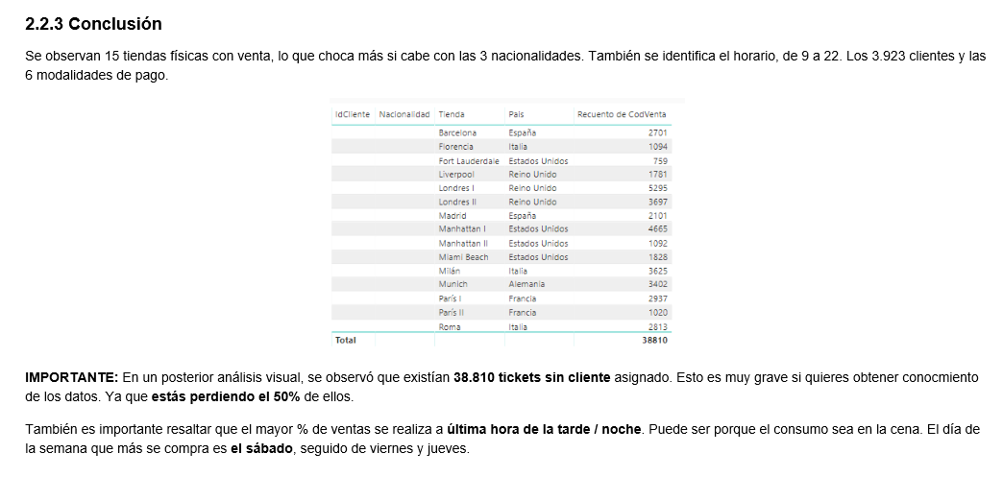

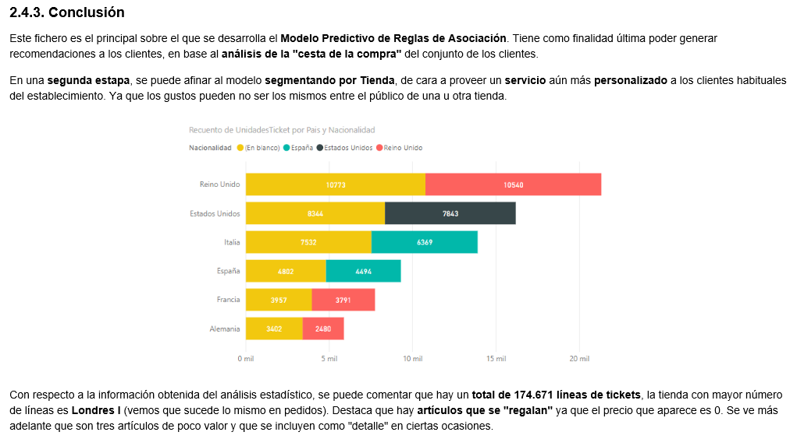

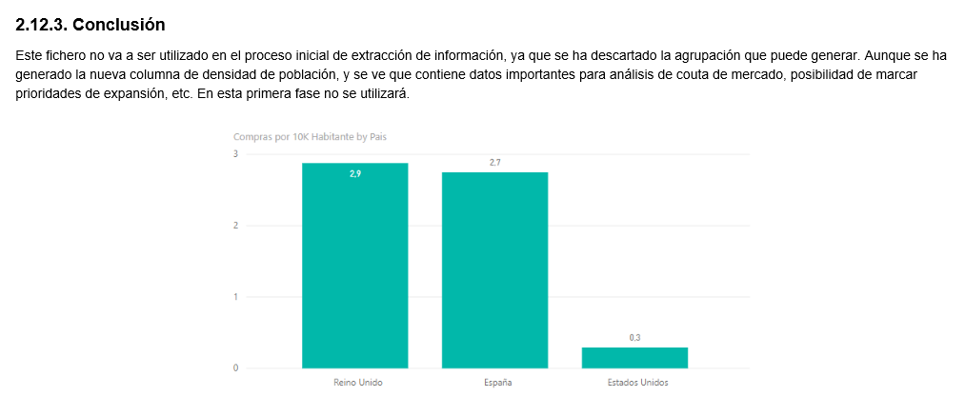

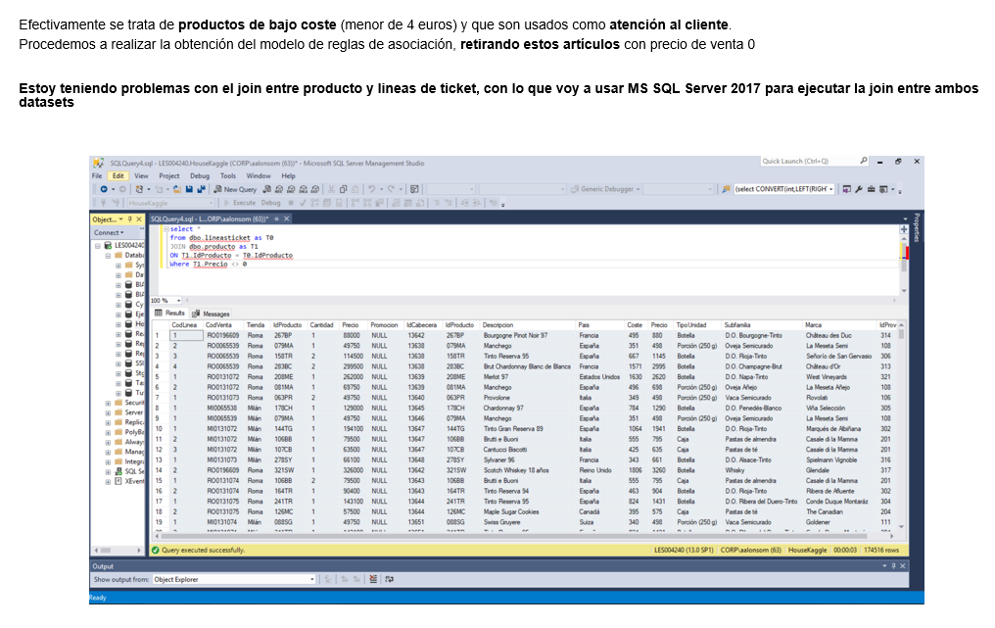

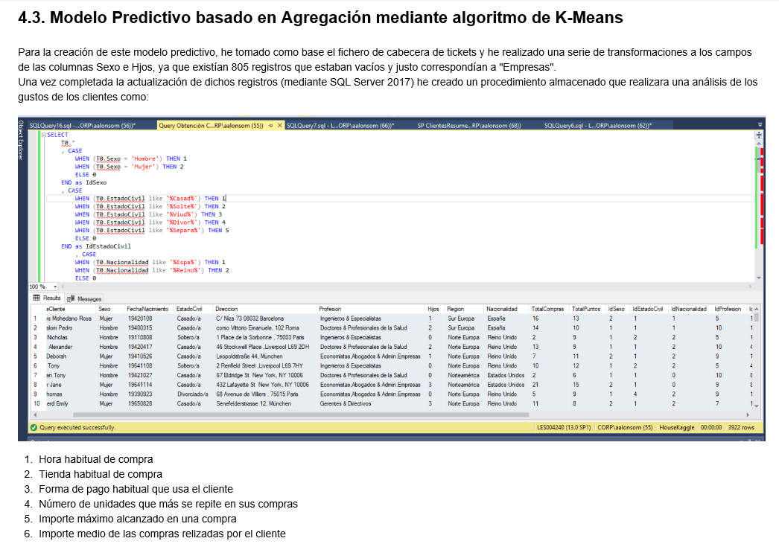

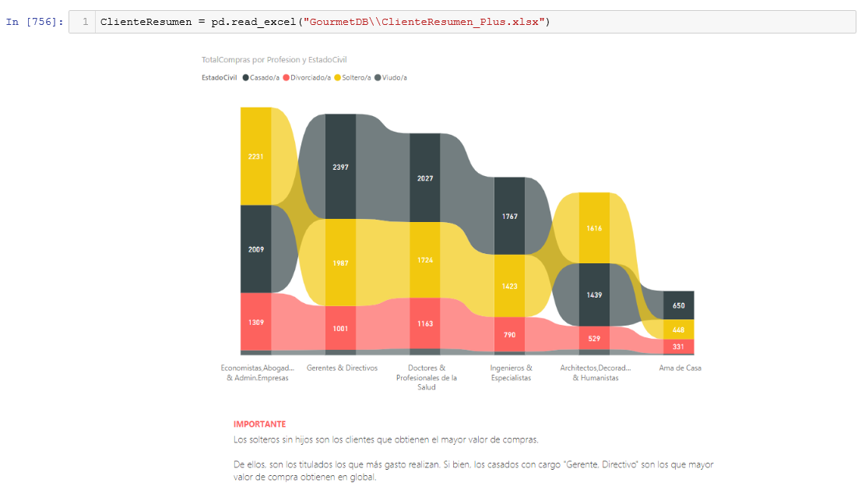

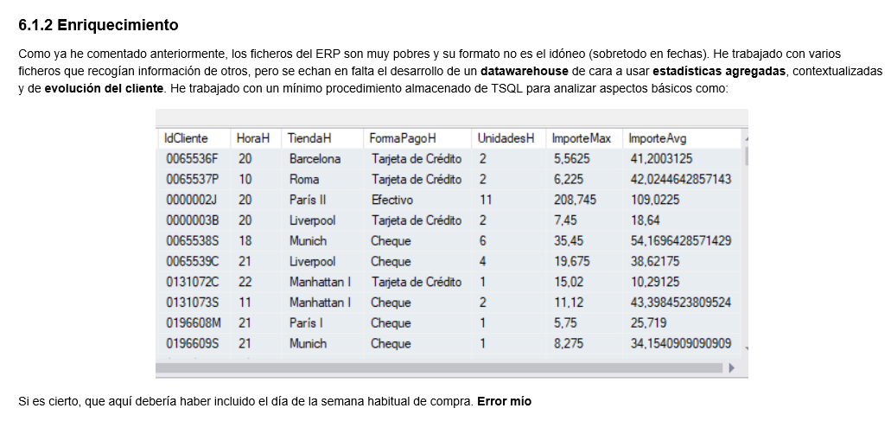

Simplemente comentar que me ha gustado la asignatura, que seguro que podría haber aprovechado más los recursos. Sin embargo, estoy contento ya que he aprendido y fijado conceptos.

Muchas gracias,

Alberto Alonso